# Verksamhetsberättelse 2019

## Verksamhetsberättelse för Valbo HC U8 i Hockey för verksamhetsåret 2019

## **Organisation**

Valbo HC U8 har bestått av:

*Bild 1*

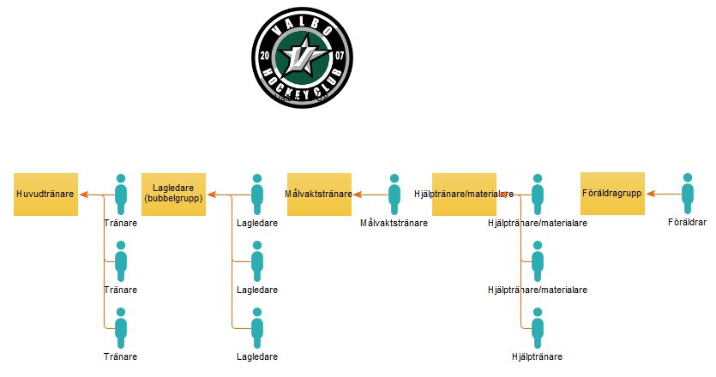

Valbo HC U8 relationsmodell:

*Relationsmodellen visar vilken efterfrågan som finns hos spelare, några av de krav som styr våran verksamhet är Valbo HC och Svenska Hockeyförbundet. Utifrån det behöver Valbo HC U8 leverera individer som utvecklas som personer och att skapa aktiviteter och kunskaper inom ishockey.*

*Bild 2*

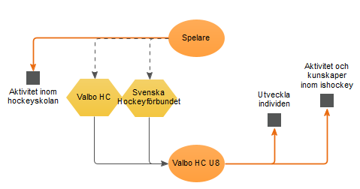

## **Verksamheten**

Våran ambitionsnivå har varit att få flera barn att börja spela ishockey och utvecklas som individer. Fokus har varit på att vara en ”bra kompis”, där vi tar starkt avstånd ifrån mobbning. Alla barn ska bli och känna sig sedda bekräftade och välkomna i vårat lag. Inför denna säsong upprättade vi en ”bubbelgrupp” (lagledare) på tre personer. Dessa lagledare har under säsongen haft en betydande roll på träningar och matcher. Huvuduppdraget har varit att fånga upp alla barn och föräldrar vid sammankomster (träningar och matcher), välkomnat och prickat av spelare för att sedan kunna dokumentera närvaro på laget.se. Utöver det har lagledarna organiserat föräldragruppen utifrån olika behov som har funnits vid matcher så som sekretariat, försäljning, musik etc.

Under säsongen anordnades en julklappsinsamling som lagledarna ansvarade för i samband med match. Syftet med insamlingen var att stötta utsatta barn i samhället och att lära våra spelare att alla behöver bidra till ett väl fungerande samhälle. Under säsongen gick laget gemensamt på Brynäsmatch för att arbeta med sammanhållning. Till den matchen kom 25 glada spelare från laget, där dom fick öva i att umgås utanför egen arena. Huvudtränare hade god kommunikation med föräldrar som kände att deras barn var i trygghet. Vi hade som ambition att inför säsongen göra en grupp med faddrar (barn) för nya spelare, men då spelare som varit med ett tag redan från början tog det ansvaret behövdes inget strukturerat upplägg, utan de nya kände sig och blev väl mottaga av sina nya lagkamrater.

Vi har under säsongen haft två träningar i veckan. Träningarna har präglats av att vara en ”bra kompis”, skridskoteknik, övningar (puckkontroll, passningar och skott) och sång. Nästan alla spelare har provat på att vara målvakt, då vi haft två målvakter på samtliga träningar under hela säsongen. Målvakterna har fått extra uppmärksamhet/träning och fokus genom att vi haft en egen målvaktstränare vid varje träning. Vi har stöttat barn och föräldrar med utrustning av alla dess slag. Laget har gjort egen insamling av utrustning för att kunna låna ut till nya spelare som provat på och fortsatt i vårat lag. Alla ska få möjligheten att spela ishockey oberoende socioekonomisk bakgrund. På träningarna har det nästan alltid varit runt 26–30 spelare.

Till träningar och matcher har vi haft tre hjälptränare, där två av dom även har skött material och slipning av skridskor samt en målvaktstränare (se organisation bild 1). För att skapa kvalitativa och strukturerade träningar har vi haft förmånen att vara tre huvudtränare, en målvaktstränare och tre hjälptränare på isen, samt att vi haft 3 lagledare (”bubbelgruppen”) representerade i omklädningsrum och på läktare.

Under säsongen har laget som vi ofta brukar dela upp på tre lag spelat 82 matcher (både egna sammandrag och de vi rest till) mot 19 olika andra föreningar (Bollnäs, Brynäs, Falun, GGIK, Hudik, Gimo, Huge, HÅIK, IK Sätra, Iron, Lindefallet, Ockelbo, Sandviken, SHK, Strömsbro, Tierp, Östervåla, Östhammar och Uppland). Under säsongen har vi börjat introducera spelarna på olika positioner som finns på planen.

Under föräldramötet i uppstarten bestämde vi oss för att redan då börja med en lagkassa. Under året har vi sålt NewBody, Bingolotter, lotter (på match), försäljning av fika, toalettpapper och fått in pengar via sponsring. Detta medförde att laget kunde köpa in gemensamma träningströjor för att skapa en ”vi känsla, samtliga träningströjor har kända NHL-namn tryckta på ryggen. Laget har utgått ifrån föreningens stadgar och [”hockeybibel](https://www.google.se/search?q=valbo+hc+hockeybibel&ie=&oe=)”, samt de kraven [Svenska ishockeyförbundet](https://www.swehockey.se/) har.

## **Medlemmar**

Under året har laget utökat i antal deltagare under hela säsongen. Valbo HC U8 har 33 aktiva hockeyspelare födda 2012. I uppstarten av säsongen hade laget 20 aktiva spelare födda 2012. Laget har haft några flickor födda 2012 och 2013 som deltagit. Vi har även varit öppna för att låta spelare i andra åldrar som behöver extra skidskoövning att delta på våra träningar. Spelarna i laget följer [Gästrikemodellen](https://www.gastrikehockey.com/Omforbundet/gastrikemodellen/) och bor därmed inom Valboområdet där vi kan se att spelarna kommer från många olika delar av Valbo.

För att locka nya spelare har våran strategi varit att sprida gemenskap och att alla är lika mycket värda oavsett ursprung, härkomst och socioekonomisk bakgrund, ”att vara en bra kompis” är ett signum för oss. Det var varit viktigt för oss ledare att skapa goda relationer med såväl barn som vuxna för att knyta till oss engagerade och intresserade barn och föräldrar.

## **Möten, kommunikation**

Tränarna avslutade säsongen 2018 med ett föräldramöte våren 2019 för att fånga upp föregående års säsong och samtidigt sätta prägel för säsongen 2019. Vid föräldramötet deltog cirka 16 föräldrar. Inför säsongen 2019 hade tränarna ett uppstartsmöte för att planera säsongen 2019. Det genomfördes också ett föräldramöte i uppstarten med cirka 22 föräldrar närvarande, mötet arrangerades av tränare, lagledare.

Tränarna har löpande haft veckomöten under hela säsongen för att planera och organisera verksamheten, varje minut med barnen är ett lärandetillfälle både för oss ledare och barn. Kommunikationen med föräldrar har skett via dialog på träningar och matcher, men även genom digitala kanaler som laget.se och Instagram. Det har varit viktigt för oss att ha kontinuitet i kommunikationen för att kunna besvara föräldrars frågor så fort som möjligt.

Laget har haft mycket kontakt och samarbete med andra föreningar för att skapa och bygga upp ett bra omvärldsperspektiv. Ur ett långsiktigt perspektiv ser vi fördelar för våra spelare att komma i kontakt med andra spelande barn i syfte att skapa en gemensam hockeykultur. Vi har även haft mycket bra stöd från styrelsen.

## **Utbildningar**

En ledarutbildning var inplanerad under våren 2020, men uteblev mot bakgrund av Covid-19.

## **Slutord**

Det har varit en fantastisk säsong, där vi skapat ett lag med god sammanhållning, bra gemenskap och en kultur av att det är viktigt att alla kan bidra. Det tycker vi speglar sig i att det är flera som vill spela med oss och vi har ett gott rykte, som vi såklart måste jobba vidare med för att upprätthålla. Det har varit lätt för oss ledare att få stöd med det vi har behövt stöd med vilket vi är mycket tacksamma för.

Förhoppningarna inför nästa säsong är stora, vi siktar på att fortsätta med kvalitativa träningar och framgångsrika matcher. Vi hoppas och tror att flera vill komma och spela med oss. Vi kommer att fortsätta med samma organisation/struktur som vi haft under innevarande säsong. Försäljning för att få in kapital till lagkassan kommer att fortsätta. En slutsats är att det behövs många som bidrar till helheten för att barnen ska känna trygghet och gemenskap. En framgångsfaktor är att vi haft god kommunikation med föräldrar och barn. Vi fortsatt vara tydliga med att vi inte accepterar någon form av mobbning.

Under nästa säsong har vi bland annat ett mål att skapa en välgörenhetsturnering för behövande barn, detta i samband med jul. Vi gjorde en mindre turnering detta år vilket gav positiv respons från både spelare och föräldrar. Vi kommer även fortsätta att försöka locka flera flickor att börja spela ishockey. Vi vill att vårat lag ska kunna bidra till ett bra samhälle och skapa bra hockeyspelare. En framgångsfaktor är att vi väljer att se möjligheter i varje situation och att skapa värde för spelare och föräldrar.

**Ort:** Valbo

**Datum:** 20200430

**Tränare:**

Fredrik Stefansson Stefan Söderlund Fredrik Gottby